Основы медицинских знаний и оказание первой помощи

Первая помощь при травмах груди

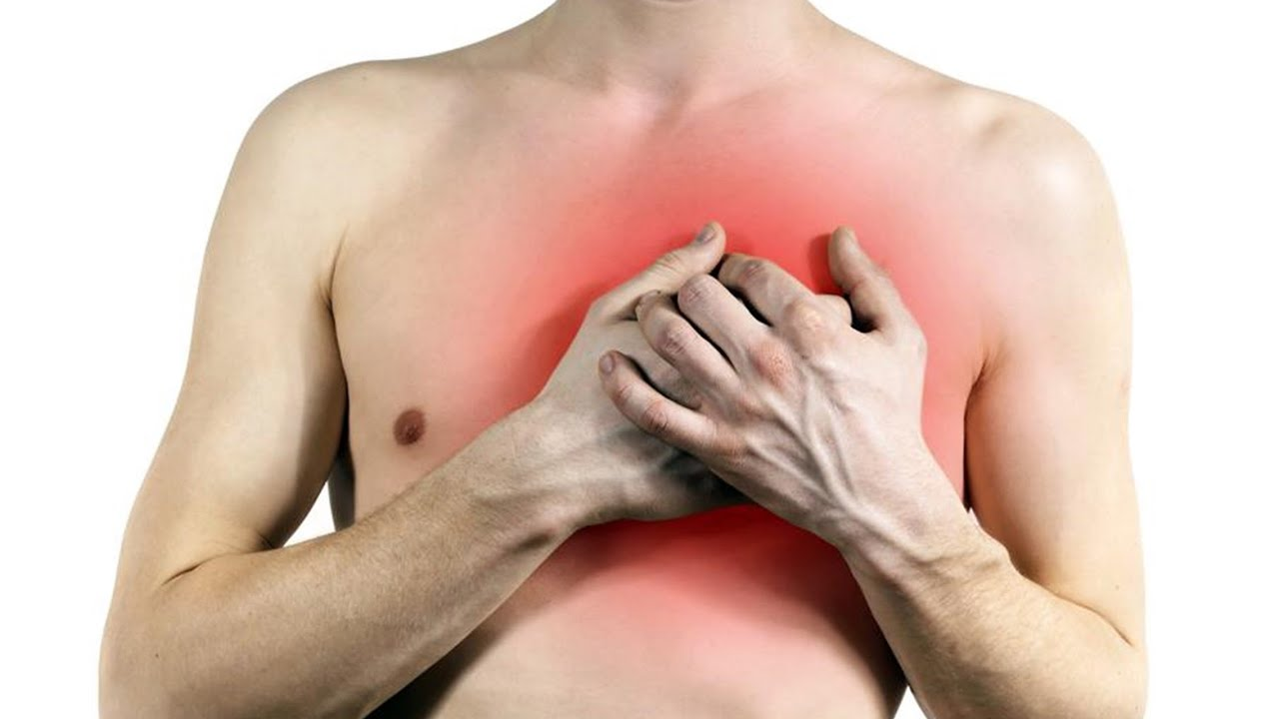

Типы травмы груди
Проникающие — с нарушением целостности плевры, что приводит к попаданию воздуха в плевральную полость и патологическим процессам в лёгких, сердце, сосудах, ЦНС. Могут быть сквозными, колото-резаными, огнестрельными, абдоминальными, с поражением внутренних органов. Симптомы — пневмоторакс, гемоторакс.
Пневмоторакс. Представляет собой сжатие правого или левого лёгкого и накопление в образовавшейся полости воздуха. Бывает открытым и закрытым, клапанным, напряжённым. Вызывает расстройства газообмена, что выражается в болевом синдроме, кашле, одышке, тахикардии, сбое кровоснабжения сосудов.
Гемоторакс. Скапливание крови при кровотечениях в полости плевры, которое угнетает лёгкие и вызывает боль, затруднения дыхания, учащённое сердцебиение, повышенное потоотделение, обморочные состояния. Бывает малым, средним и тотальным.
Непроникающие — ранения в лёгкой или средней форме тяжести состояния. Обычно не затрагивают целостность поверхности органов и окружающих тканей.

Закрытые травмы груди
К этой группе относятся переломы, смещения, вывихи, ушибы, сдавления грудины и внутренних органов грудной клетки — любые проявления без нарушения целостности кожных покровов. Обычно поражаются кости и хрящи, возникают в разных случаях гематомы, кровоподтёки, разрывы отдельных сегментов. Виды закрытых травм:
- переломы и ушибы рёбер; - подкожная эмфизема; - сотрясения грудины.

Первая помощь при проникающем ранении грудной клетки

При отсутствии в ране инородного предмета прижми ладонь к ране и закрой в нее доступ воздуха. Если рана сквозная, закрой входное и выходное раневые отверстия
Закрой рану воздухонепроницаемым материалом (прорезиненной оболочкой перевязочного пакета, целлофаном, клеёнкой), герметизируя ее. Зафиксируй этот материал повязкой (лейкопластырем) и оставь незафиксированный уголок.
Оставленный свободный уголок выполняет функцию клапана – не дает воздуху поступать в грудную клетку и позволяет снизить избыточное давление в ней.

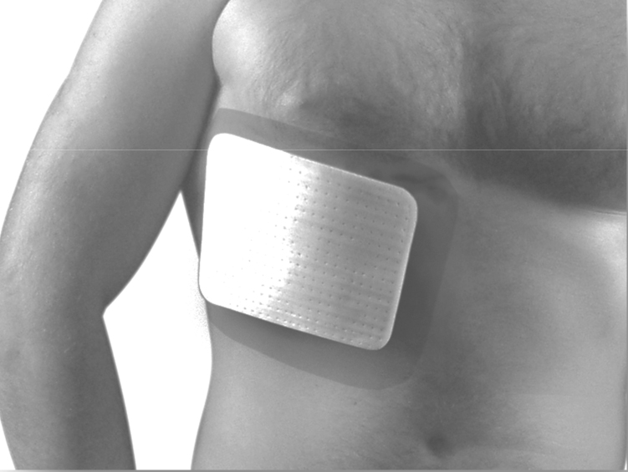

При нахождении инородного тела в ране грудной клетки (осколка стекла, металла, ножа и т.д.) ни в коем случае не следует вынимать его из раны. Необходимо обложить инородный предмет салфетками или бинтами, наложив поверх них давящую повязку для остановки кровотечения.
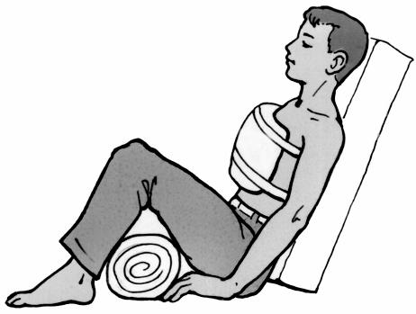
Придай пострадавшему положение "полусидя". Приложи холод к ране
Вызови (самостоятельно или с помощью окружающих) "скорую помощь", обеспечь доставку пострадавшего в лечебное учреждение.

Записаться

Основные типы травм грудной клетки

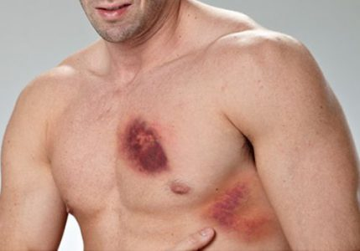

Сдавление грудной клетки
Травма, при которой на грудную клетку оказывается сильное давление. Обычно происходит при авариях, обрушениях или других инцидентах, когда тело человека находится между двумя твердыми объектами.

Последствия и риски:
Внутренние повреждения органов (легкие, сердце, сосуды).
Риск развития гемоторакса или пневмоторакса.
Возможное нарушение кровообращения и дыхания.
Повреждение межреберных нервов и мускулатуры.

Переломы ребер
Травма, при которой происходит нарушение целостности одного или нескольких ребер. Происходит в результате прямого удара, падения с высоты или при действии большой нагрузки на грудную клетку.
Последствия и риски:
Острая боль при вдохе или движении.
Возможное внутреннее кровотечение.
Риск повреждения легких острыми концами переломанных ребер.
Нарушение дыхательной функции из-за болевого шока.

Травма грудинки
Повреждение грудинки, костной пластины, расположенной между реберными дугами. Хоть и редка, эта травма может быть особенно опасной из-за близости грудинки к важным органам.
Последствия и риски:
Риск поражения сердца, крупных сосудов или легких.
Возможное внутреннее кровотечение или нарушение ритма сердца.
Боль при попытке движения или глубокого вдоха.
Повышенная уязвимость для последующих травм в этой области.

Симптомы травмы грудной клетки
Боль в грудной клетке. Может усиливаться при глубоком вдохе или движении.
Ограниченность движения грудной клетки.
Кровохарканье или гемоптис может указывать на внутренние повреждения.
Отек и гематомы в области травмы.

Первая помощь при травмах грудной клетки
Обеспечение свободного дыхания
Обеспечьте пострадавшему удобное положение, уложите на твердую поверхность.
Подложите под голову и плечи подушку или свернутую одежду, создавая угол примерно в 30 градусов.
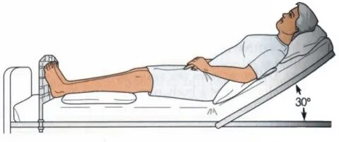
Удостоверьтесь, что в дыхательных путях нет посторонних предметов (рвота, зубы и т. д.).
Обеспечьте свежий воздух, откройте окно или дверь в помещении, при необходимости.
Фиксация грудной клетки
Осторожно обмотайте грудную клетку эластичным бинтом или тканевым поясом. Фиксация должна быть достаточно плотной, чтобы обеспечить поддержку, но не настолько сильной, чтобы затруднять дыхание.
Не используйте жесткие шины или доски, так как это может усугубить травму.

Позиция при кровохарканье
Медленно и осторожно уложите пострадавшего на бок, с той стороны, которая не была травмирована.
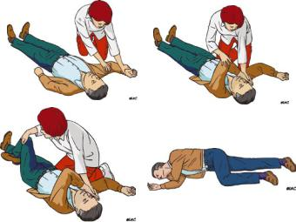
При необходимости, используйте платок или марлю, чтобы удалить из рта кровь или другие выделения.
Постоянно контролируйте дыхание пострадавшего, следите за его сознанием.
Избегайте нажима или давления на грудную клетку.
При поднятии или перемещении пострадавшего следует быть особенно осторожным, стараясь не создавать дополнительное давление на область травмы.

Тест «Первая помощь при травмах груди»

Задание 1

Целью придания пострадавшему оптимального положения тела является
а) обеспечение удобства для проводимых манипуляций б) предупреждение риска самопроизвольного перемещения тела пострадавшего в) предупреждение воздействия угрожающих факторов на пострадавшего
г) уменьшение боли, создание наилучших условий для функционирования органов и систем пострадавшего
Опишите особенности придания оптимального положение тела пострадавшему, в зависимости от вида повреждения и его состояния

Состояние пострадавшего (вид повреждения) | Оптимальное положение тела
Потеря сознания | Боковое устойчивое положение
Травма живота | Лежа ни животе с согнутыми ногами к животу
Открытое ранение грудной клетки | Положение полусидя с наклоном на поврежденную сторону
Травма позвоночника | Положение лежа на спине, на твердой ровной поверхности
Травма костей таза | Поза «Лягушки»
Сильная кровопотеря | Положение лежа на спине с приподнятыми ногами

Задание 2

В каком положении производить транспортировку пострадавшего при проникающем ранении груди?

а) транспортировку производить только в положении "лежа"
б) транспортировку производить только в положении "полусидя с наклоном на поврежденную сторону» в) транспортировку производить в позе «Лягушки»

Задание 3

При проникающем ранении грудной клетки необходимо

а) прижать ладонь к ране закрывая доступ воздуха, наложить герметичную повязку, транспортировать в сидячем положении
б) прижать ладонь к ране закрывая доступ воздуха, заклеить пластырем, транспортировать в лежачем положении на спине
в) прижать ладонь к ране закрывая доступ воздуха, наложить герметичную повязку, транспортировать в лежачем положении на спине
г) прижать ладонь к ране закрывая доступ воздуха, наложить герметичную повязку, транспортировать в стоячем положении
д) прижать ладонь к ране закрывая доступ воздуха, заклеить пластырем, транспортировать в стоячем положении

